Отчет
о результатах проведения всероссийских проверочных работ в 5-х классах
МКОУ «СОШ №3 ст. Зеленчукской им. В.В. Бреславцева» в 2019 г.

ВВЕДЕНИЕ
ВПР – это стандартизированный инструмент ОКО на уровне общеобразовательных организаций и достаточно новый проект для системы российского образования, является внешней оценочной процедурой, которая позволяет осуществить мониторинг результатов введения ФГОС и служит развитию единого образовательного пространства в Российской федерации.

Цель анализа

Диагностика достижения предметных и метапредметных результатов, в том числе уровня сформированности универсальных учебных действий (УУД) и овладения межпредметными понятиями.

Задачи анализа

- оценка индивидуальных учебных достижений обучающихся в соответствии с требованиями;

- информирование всех участников образовательных отношений о состоянии качества образования;

- использование результатов оценочных процедур для повышения качества образования, в том числе повышения квалификации педагогических работников;

- формирование среди участников образовательных отношений устойчивых ориентиров на методы и инструменты объективной оценки образовательных результатов обучающихся.

Нормативное обеспечение процедур оценки и контроля качества образования на муниципальном уровне:

Приказа МОиН РФ от 29.01.2019 г №84 «О проведении мониторинга качества образования»
Приказа МОиН КЧР от 15.03.2019г №214/1 «О проведении Федеральных оценочных процедур в общеобразовательных организациях КЧР в 2019 году»
Приказа Управления образования администрации Зеленчукского муниципального района от 27 марта 2019 г. № 43 «О проведении Всероссийских проверочных работ в общеобразовательных организациях Зеленчукского муниципального района в 2018-2019 учебном году»
ВПР по предметам проводятся в целях осуществления мониторинга системы образования, в том числе мониторинга уровня подготовки обучающихся в соответствии с федеральными государственными образовательными стандартами , федеральным компонентом государственного стандарта общего образования; совершенствования преподавания предметов и повышения качества образования в образовательных организациях.

1.АНАЛИЗ РЕЗУЛЬТАТОВ ВПР ПО РУССКОМУ ЯЗЫКУ
  - Структура и содержание ВПР

Вариант проверочной работы содержит 12 заданий, в том числе 5
заданий к приведенному тексту для чтения.
Задания 1–9 предполагают запись развернутого ответа, задания 10–12 -
краткого ответа в виде слова (сочетания слов).
1.2. Анализ выполнения заданий ВПР
Задания проверочной работы для 5 класса были направлены на выявление уровня владения обучающимися предметными правописными нормами современного русского литературного языка (орфографическими и правописными) и учебно-языковыми аналитическими умениями фонетического, морфемного, морфологического и синтаксического разборов, а также регулятивными и познавательными универсальными учебными действиями.ВПР позволяют осуществить диагностику достижения предметных и метапредметных результатов, в т.ч. уровня сформированности универсальных учебных действий (УУД) и овладения межпредметными понятиями.
Всего участникам предстояло выполнить 12 заданий по русскому языку. Основным заданием в первой части проверочной работы по русскому языку стал диктант. Во второй части проверялось умение обучающихся работать с текстом и знание разделов языка.Задания, вызвавшие наибольшие затруднения у обучающихся были направлены на проверку:

• традиционного правописного умения обучающихся правильно списывать осложненный пропусками орфограмм и пунктограмм текст, соблюдая при письме изученные орфографические и пунктуационные правила 40% пятиклассников.
• опознавать прямую речь и слова автора, составлять графическую схему предложения. С этим заданием справились 46% обучающихся. Не смогли справиться с этим заданием 54% обучающихся
• умения соблюдать пунктуационные нормы в процессе письма (52%) и объяснять выбор написания (41%). Самые низкий показатель по заданию 6.1, 7.1 (расстановка знаков препинания в предложении) у обучающихся
• Распознавании конкретного слово по его лексическому значению с опорой на указанный в задании контекст – школьный показатель равен 61%
Статистика по отметкам

ОО |  |  | Кол-во уч. | Распределение групп баллов в %
 |  |  |  | 2 | 3 | 4 | 5
Вся выборка |  |  | 1408499 | 13.5 | 36.6 | 35.2 | 14.7
 | Карачаево-Черкесская Республика |  | 5315 | 15.4 | 34.2 | 34.8 | 15.6
 | Зеленчукский муниципальный район |  | 597 | 19.8 | 36.2 | 33 | 11.1
 | (sch093065) Средняя общеобразовательная школа №3 ст. Зеленчукс |  | 40 | 15 | 20 | 55 | 10

Статистика по отметкам
Общая гистограмма отметок

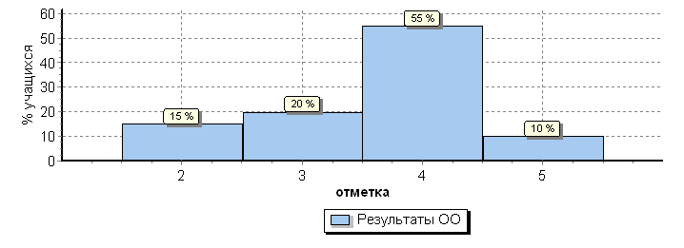
Распределение отметок по вариантам
 | Отметка
Вариант | 2 | 3 | 4 | 5 | Кол-во уч.
1 | 3 | 4 | 11 | 3 | 21
2 | 3 | 4 | 11 | 1 | 19
Комплект | 6 | 8 | 22 | 4 | 40

Гистограмма соответствия отметок за выполненную работу и отметок по журналу
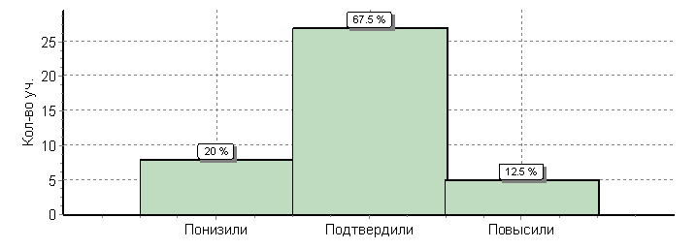
 | Кол-во уч. | 100%

Анализ работы показал:
Наиболее типичные ошибки при написании диктанта:
- правописание непроизносимых согласных в корне слова;
- правописание проверяемых безударных гласных ;
- правописание мягкого знака;
- правописание окончаний разных частей речи;
- знаки препинания в предложениях с однородными членами;
- правописание приставок на з - с;
- постановка тире между подлежащим и сказуемым.

Более успешно выполнены учащимися задания: 2, 4. 5, 7, 8. 11, 12
Затруднения вызвало задание:1(2), 6 (2), 7 (2), 9, 10

Предложения по устранению недостатков:
а) следует продумать работу с деформированным текстом;
б) чаще проводить морфемный и фонетический разборы слова;
в) скорректировать работу над звуковым составом слова (определение звонких-глухих, твёрдых-мягких согласных;
г) добавить в работу на уроке задания по списыванию текста.

Обучающиеся успешно справились с работой по русскому языку. Навык работы с бланками и подобными заданиями был отработан. Учителя хорошо подготовили учащихся к мониторингу, пользовались материалом, демоверсий.
Рекомендации: обсудить результаты Всероссийских проверочных работ по русскому языку во 5 классах на заседании методического объединения учителей русского языка, на совещании при заместителе директора.

1.АНАЛИЗ РЕЗУЛЬТАТОВ ВПР ПО МАТЕМАТИКЕ
  - Структура и содержание ВПР

Работа содержит 14 заданий.
В заданиях 1–5, 7, 8, 11, 12 (пункт 1), 13 необходимо записать только ответ.
В задании 12 (пункт 2) нужно изобразить требуемые элементы рисунка.
В заданиях 6, 9, 10, 14 требуется записать решение и ответ.
1.2. Анализ выполнения заданий ВПР
Назначение ВПР по математике — оценить уровень общеобразовательной подготовки обучающихся 5 класса в соответствии с требованиями ФГОС.
Общие сведения об участниках ВПР.
Всего обучающ. | Участ. | «5» четв. | «5» ВПР | «4» четв | «4» ВПР | «3» четв | «3» ВПР | «2» четв | «2» ВПР | Качество  (ВПР) | Не справились (ВПР)
46 | 43 | 6 | 5 | 18 | 10 | 18 | 22 | 1 | 6 | 35 | 14
Распределение первичных баллов
Максимальный первичный балл: 20
Общая гистограмма первичных баллов
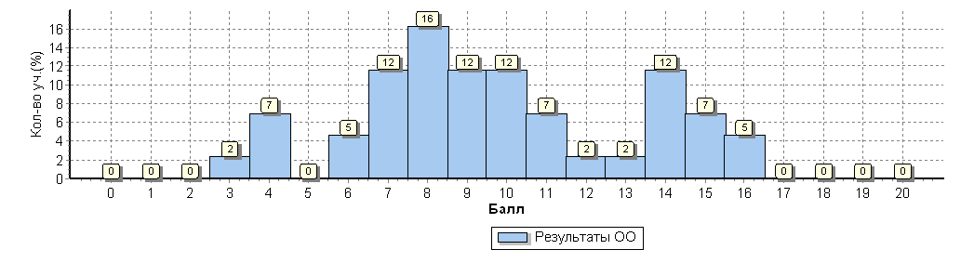
Распределение первичных баллов по вариантам
Вариант | 3 | 4 | 6 | 7 | 8 | 9 | 10 | 11 | 12 | 13 | 14 | 15 | 16 | Кол-во уч.
1 | 1 |  | 2 | 3 | 2 | 5 | 1 |  | 1 | 1 | 3 | 2 | 1 | 22
2 |  | 3 |  | 2 | 5 |  | 4 | 3 |  |  | 2 | 1 | 1 | 21
Комплект | 1 | 3 | 2 | 5 | 7 | 5 | 5 | 3 | 1 | 1 | 5 | 3 | 2 | 43

Максимальное количество 20 баллов. Не набрал никто.
11-18 балов набрали 15 учащихся – 35 % писавших;
7-10 балов набрали 22 учащихся – 51 % писавших;
4 – 6 балов набрали 6 человек – 14 % писавших.
Выполнение заданий(в % от числа участников)
Максимальный первичный балл: 20
ОО |  |  |  | Кол-во уч. |  |  | 1 | 2 | 3 | 4 | 5 | 6 | 7 |  | 8 | 9 | 10 |  | 11(1) | 11(2) |  | 12(1) |  | 12(2) | 13 |  | 14
 |  |  |  |  |  | Макс  балл | 1 | 1 | 1 | 1 | 1 | 2 | 1 |  | 1 | 2 | 2 |  | 1 | 1 |  | 1 |  | 1 | 1 |  | 2
 |  | Зеленчукский муниципальный район |  | 601 |  |  | 79 | 67 | 47 | 53 | 87 | 55 | 55 |  | 34 | 52 | 31 |  | 81 | 66 |  | 58 |  | 47 | 33 |  | 9
 |  |  | Средняя общеобразовательная школа №3 ст. Зеленчукс | 43 |  | Н/П | 88 | 60 | 16 | 35 | 93 | 64 | 35 |  | 7 | 58 | 45 |  | 91 | 67 |  | 56 |  | 47 | 42 |  | 0
Н/П - при заполнении формы с результатами в данной ОО указано, что задания задания 3, 8 не оценивались, поскольку относятся к непройденной теме.
Достижение планируемых результатов в соответствии с ПООП ООО
№ |  |  | Блоки ПООП ООО |  |  |  |  |  |  |  |  |  |  |  |  |  |  | Макс  балл |  |  | По ОО |  | Средний % выполнения |  |  |  |  | 1
 |  |  | выпускник научится / |  | получит возможность научиться
 |  |  | или проверяемые требования (умения) в соответствии с ФГОС |  |  |  |  |  |  |  |  |  |  |  |  |  |  |  |  |  |  |  | По региону |  |  | По России
Непройденные темы: задания 3, 8 |  |  |  |  |  |  |  |  |  |  |  |  |  |  |  |  |  | Н/П* |  |  | 43 уч. |  | 5369 уч. |  |  | 1419498 уч.
1 |  |  | Развитие представлений о числе и числовых системах от натуральных до действительных чисел. Оперировать на базовом уровне понятием «натуральное число». |  |  |  |  |  |  |  |  |  |  |  |  |  |  | 1 |  |  | 88 |  | 82 |  |  | 80
2 |  |  | Развитие представлений о числе и числовых системах от натуральных до действительных чисел. Оперировать на базовом уровне понятием «обыкновенная дробь». |  |  |  |  |  |  |  |  |  |  |  |  |  |  | 1 |  |  | 60 |  | 64 |  |  | 55
3 |  |  | Развитие представлений о числе и числовых системах от натуральных до действительных чисел. Оперировать на базовом уровне понятием «десятичная дробь». |  |  |  |  |  |  |  |  |  |  |  |  |  |  | 1 |  |  | 16 |  | 60 |  |  | 64
4 |  |  | Развитие представлений о числе и числовых системах от натуральных до действительных чисел. Решать задачи на нахождение части числа и числа по его части. |  |  |  |  |  |  |  |  |  |  |  |  |  |  | 1 |  |  | 35 |  | 56 |  |  | 51
5 |  |  | Овладение приемами выполнения тождественных преобразований выражений. Использовать свойства чисел и правила действий с рациональными числами при выполнении вычислений. |  |  |  |  |  |  |  |  |  |  |  |  |  |  | 1 |  |  | 93 |  | 85 |  |  | 86
6 |  |  | Умение применять изученные понятия, результаты, методы для решения задач практического характера и задач из смежных дисциплин. Решать задачи разных типов (на работу, на движение), связывающих три величины; выделять эти величины и отношения между ними; знать различие скоростей объекта в стоячей воде, против течения и по течению реки. |  |  |  |  |  |  |  |  |  |  |  |  |  |  | 2 |  |  | 64 |  | 49 |  |  | 47
7 |  |  | Умение применять изученные понятия, результаты, методы для решения задач практического характера и задач из смежных дисциплин. Решать несложные сюжетные задачи разных типов на все арифметические действия. |  |  |  |  |  |  |  |  |  |  |  |  |  |  | 1 |  |  | 35 |  | 58 |  |  | 53
8 |  |  | Умение применять изученные понятия, результаты, методы для решения задач практического характера и задач из смежных дисциплин. Находить процент от числа, число по проценту от него; находить процентное отношение двух чисел; находить процентное снижение или процентное повышение величины. |  |  |  |  |  |  |  |  |  |  |  |  |  |  | 1 |  |  | 7 |  | 42 |  |  | 32
9 |  |  | Овладение навыками письменных вычислений. Использовать свойства чисел и правила действий с рациональными числами при выполнении вычислений / выполнять вычисления, в том числе с использованием приемов рациональных вычислений, обосновывать алгоритмы выполнения действий. |  |  |  |  |  |  |  |  |  |  |  |  |  |  | 2 |  |  | 58 |  | 51 |  |  | 57
10 |  |  | Умение применять изученные понятия, результаты, методы для решения задач практического характера и задач из смежных дисциплин. Решать задачи на покупки, решать несложные логические задачи методом рассуждений. |  |  |  |  |  |  |  |  |  |  |  |  |  |  | 2 |  |  | 45 |  | 37 |  |  | 43
11(1) |  |  | Умение извлекать информацию, представленную в таблицах, на диаграммах. Читать информацию, представленную в виде таблицы, диаграммы. |  |  |  |  |  |  |  |  |  |  |  |  |  |  | 1 |  |  | 91 |  | 81 |  |  | 88
11(2) |  |  | Умение извлекать информацию, представленную в таблицах, на диаграммах. Читать информацию, представленную в виде таблицы, диаграммы / извлекать, интерпретировать информацию, представленную в таблицах и на диаграммах, отражающую свойства и характеристики реальных процессов и явлений. |  |  |  |  |  |  |  |  |  |  |  |  |  |  | 1 |  |  | 67 |  | 70 |  |  | 75
12(1) |  |  | Умение применять изученные понятия, результаты, методы для решения задач практического характера и задач из смежных дисциплин. Вычислять расстояния на местности в стандартных ситуациях. |  |  |  |  |  |  |  |  |  |  |  |  |  |  | 1 |  |  | 56 |  | 63 |  |  | 69
12(2) |  |  | Развитие умений моделирования реальных ситуаций на языке геометрии, развитие изобразительных умений. Выполнять простейшие постро¬ения и измерения на местности, необходимые в реальной жизни. |  |  |  |  |  |  |  |  |  |  |  |  |  |  | 1 |  |  | 47 |  | 56 |  |  | 68
13 |  |  | Развитие пространственных представлений. Оперировать на базовом уровне понятиями: «прямоугольный параллелепипед», «куб», «шар». |  |  |  |  |  |  |  |  |  |  |  |  |  |  | 1 |  |  | 42 |  | 37 |  |  | 36
14 |  |  | Умение проводить логические обоснования, доказательства математических утверждений. Решать простые и сложные задачи разных типов, а также задачи повышенной трудности. |  |  |  |  |  |  |  |  |  |  |  |  |  |  | 2 |  |  | 0 |  | 9 |  |  | 10

Распределение заданий проверочной работы по содержанию,
проверяемым умениям и видам деятельности
В заданиях 1–3 проверяется владение понятиями «делимость чисел», «обыкновенная дробь», «десятичная дробь».
В задании 4 проверяется умение находить часть числа и число по егочасти.
Заданием 5 контролируется умение находить неизвестный компонент арифметического действия.
В заданиях 6–8 проверяются умения решать текстовые задачи на движение, работу, проценты и задачи практического содержания.
В задании 9 проверяется умение находить значение арифметического выражения с натуральными числами, содержащего скобки.
Заданием 10 контролируется умение применять полученные знания для решения задач практического характера. Выполнение данного задания требует построения алгоритма решения и реализации построенного алгоритма.
В задании 11 проверяется умение извлекать информацию, представленную в таблицах, на диаграммах.
Задание 12 направлено на проверку умения применять геометрические представления при решении практических задач, а также на проверку навыков геометрических построений.
Заданием 13 проверяется развитие пространственных представлений.
Задание 14 является заданием повышенного уровня сложности и направлено на проверку логического мышления, умения проводить математические рассуждения.
СИСТЕМА ОЦЕНИВАНИЯ ОТДЕЛЬНЫХ ЗАДАНИЙ И РАБОТЫ В ЦЕЛОМ
Каждое верно выполненное задание 1—5, 7, 8, 11 (пункт 1), 11 (пункт 2), 12 (пункт 1), 12 (пункт 2), 13 оценивается 1 баллом. Задание считается выполненным верно, если ученик дал верный ответ: записал правильное число, правильную величину, изобразил правильный рисунок.
Выполнение заданий 6, 9, 10, 14 оценивается от 0 до 2 баллов.
Основные ошибки, которые допустили участники ВПР:
1. Вычислительные ошибки;
2. Решение текстовых задач на движение, работу, и задачи практического содержания.
3 Использование свойства чисел и правила действий с натуральными числами при выполнении вычислений / выполнять вычисления, обосновывать алгоритмы выполнения действий;
4. Решение логических задач методом рассуждений;
5. Читать информацию, представленную в виде таблицы, диаграммы / извлекать, интерпретировать информацию, представленную в таблицах и на диаграммах;
6. Выполнение простейшие построений и измерений на местности, необходимые в реальной жизни;
7. Решать задачи на нахождение части числа и числа по его части.
8. Задачи на пространственное воображение.

Выводы:
Полученные результаты ВПР по математике указывают на пробелы в знаниях, умениях и навыках учащихся, которые должны формироваться в курсе математики основной школы. К ним относятся умение выполнять, сочетая устные и письменные приёмы, арифметические действия числами, сравнивать числа, решать элементарные задачи, интерпретировать диаграммы, таблицы реальных зависимостей, уметь использовать приобретенные знания и умения в практической деятельности и повседневной жизни, уметь строить и исследовать простейшие математические модели.

Предложения:
1 Продолжить работу по формированию устойчивых вычислительных навыков у учащихся.
2. Проводить устную работу на уроках с повторением действий с числами с целью закрепления вычислительных навыков учащихся.
3. Уделять на каждом уроке больше времени на развитие логического мышления и решению текстовых задач с построением математических моделей реальных ситуаций
4. Усилить теоретическую подготовку учащихся 5 класса.
5. С мотивированными учащимися проводить разбор методов решения задач повышенного уровня сложности, проверяя усвоение этих методов на самостоятельных работах .
6 Особое внимание в преподавании математики следует уделить регулярному выполнению упражнений, развивающих базовые математические компетенции школьников: умение читать и верно понимать условие задачи, решать практические задачи, выполнять арифметические действия, простейшие алгебраические преобразования.

1.АНАЛИЗ РЕЗУЛЬТАТОВ ВПР ПО ИСТОРИИ
  - Структура и содержание ВПР

Всероссийские проверочные работы (ВПР) проводятся с учетом национально-культурной и языковой специфики многонационального российского общества в целях осуществления мониторинга результатов перехода на ФГОС и направлены на выявление уровня подготовки школьников. Назначение КИМ для проведения диагностической работы по истории – оценить уровень общеобразовательной подготовки по истории обучающихся 5 класса. КИМ предназначены для диагностики достижения личностных, метапредметных и предметных результатов обучения.
Работа состоит из 8 заданий. Ответом к каждому из заданий 1 и 2 является цифра или последовательность цифр. Задания 3–4 и 6–8 предполагают развёрнутый ответ. Задание 5 предполагает работу с контурной картой.
1.2. Анализ выполнения заданий ВПР

Качество знаний – 45%
Успеваемость – 84%
Статистика по отметкам
ОО |  |  |  | Кол-во уч. | Распределение групп баллов в % |  |  |  | Отметки о наличии рисков
 |  |  |  |  | 2 | 3 | 4 | 5
 |  | Зеленчукский муниципальный район |  | 513 | 11.3 | 40 | 36.5 | 12.3
 |  |  | (sch093065) Средняя общеобразовательная школа №3 ст. Зеленчукс | 39 | 17.9 | 35.9 | 30.8 | 15.4

Выполнение заданий
сводная таблица по ОО (в % от числа участников)
ОО |  |  |  | Кол-во уч. |  | 1 | 2 | 3 | 4 | 5 | 6 | 7 | 8
 |  |  |  |  | Макс  балл | 2 | 1 | 3 | 3 | 1 | 2 | 1 | 2
Вся выборка |  |  |  | 1282871 |  | 71 | 80 | 53 | 43 | 74 | 41 | 79 | 46
 | Карачаево-Черкесская Республика |  |  | 4525 |  | 71 | 85 | 54 | 45 | 68 | 37 | 67 | 41
 |  | Зеленчукский муниципальный район |  | 513 |  | 72 | 83 | 48 | 39 | 63 | 37 | 62 | 29
 |  |  | Средняя общеобразовательная школа №3 ст. Зеленчукс | 39 |  | 71 | 69 | 52 | 55 | 56 | 40 | 46 | 21

Соответствие отметок за выполненную работу и отметок по журналу
 | Кол-во уч. | %
Понизили ( Отм.<Отм.по журналу) | 14 | 36
Подтвердили(Отм.=Отм.по журналу) | 19 | 49
Повысили (Отм.>Отм.по журналу) | 6 | 15
Всего*: | 39 | 100
Распределение первичных баллов
Вариант | 0 | 1 | 2 | 3 | 4 | 5 | 6 | 7 | 8 | 9 | 10 | 11 | 12 | 13 | 14 | Кол-во уч.
1 | 1 |  |  | 2 | 1 |  |  | 6 | 2 | 2 | 1 | 1 | 2 | 1 | 1 | 20
2 |  | 2 | 1 | 1 | 2 | 1 | 1 | 3 |  | 1 | 2 | 3 |  | 1 | 1 | 19
Комплект | 1 | 2 | 1 | 3 | 3 | 1 | 1 | 9 | 2 | 3 | 3 | 4 | 2 | 2 | 2 | 39

Распределение первичных баллов
Максимальный первичный балл: 15
Общая гистограмма первичных баллов
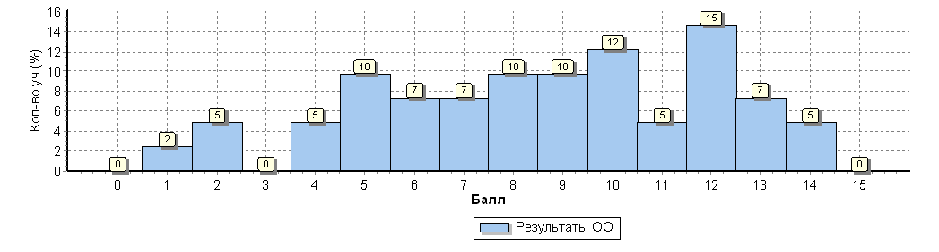
Распределение первичных баллов по вариантам
Вариант |  |  |  | 1 | 2 |  | 4 |  | 5 | 6 |  | 7 | 8 |  | 9 | 10 |  | 11 | 12 | 13 | 14 |  | Кол-во уч.
15 |  |  |  |  | 1 |  | 2 |  | 2 | 2 |  | 2 | 1 |  | 2 | 4 |  |  | 2 | 1 | 2 |  | 21
16 |  |  |  | 1 | 1 |  |  |  | 2 | 1 |  | 1 | 3 |  | 2 | 1 |  | 2 | 4 | 2 |  |  | 20
Комплект |  |  |  | 1 | 2 |  | 2 |  | 4 | 3 |  | 3 | 4 |  | 4 | 5 |  | 2 | 6 | 3 | 2 |  | 41
Статистика по отметкам
Максимальный первичный балл: 15
ОО
Вся выборка
 | Карачаево-Черкесская Республика
 |  | Зеленчукский муниципальный район
 |  |  | (sch093065) Средняя общеобразовательная школа №3 ст. Зеленчукс
Общая гистограмма отметок
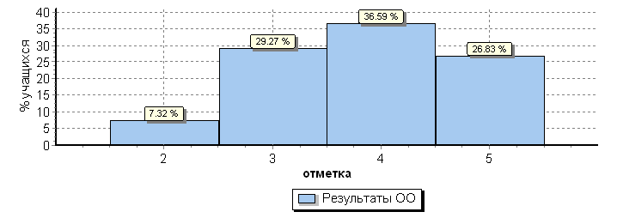
Распределение отметок по вариантам
 |  |  |  |  |  | Отметка
Вариант |  |  |  |  |  | 2 |  | 3 |  |  | 4 |  |  | 5 |  |  | Кол-во уч.
15 |  |  |  |  |  | 1 |  | 8 |  |  | 7 |  |  | 5 |  |  | 21
16 |  |  |  |  |  | 2 |  | 4 |  |  | 8 |  |  | 6 |  |  | 20
Комплект |  |  |  |  |  | 3 |  | 12 |  |  | 15 |  |  | 11 |  |  | 41
Выводы:
Более успешно выполнены обучающимися задания 1 и 2, в которых проверялись умение работать с текстовыми историческими источниками, работать с изобразительными историческими источниками, понимать и интерпретировать содержащуюся в них информацию.
Обучающиеся недостаточно владеют умениями работать с картой (обучающиеся должны уметь использовать историческую карту как источник информации о расселении общностей в эпохи первобытности и Древнего мира, расположении древних цивилизаций и государств, местах важнейших событий), иллюстративным материалом (обучающийся должен соотнести изображения памятников культуры с теми странами, где эти памятники были созданы), знание причин и следствий и умение формулировать положения, содержащие причинно-следственные связи, знание истории родного края

1.АНАЛИЗ РЕЗУЛЬТАТОВ ВПР ПО БИОЛОГИИ
  - Структура и содержание ВПР
Назначение ВПР по учебному предмету «Биология» – оценить уровень общеобразовательной подготовки учащихся 5 классов в соответствии с требованиями ФГОС. ВПР позволяют осуществить диагностику достижения предметных и метапредметных результатов, в том числе овладение межпредметными понятиями и способность использования универсальных учебных действий (УУД) в учебной, познавательной и социальной практике.
Вариант проверочной работы состоит из 8 заданий, которые различаются по содержанию и проверяемым требованиям.
1.2. Анализ выполнения заданий ВПР
Качество знаний –54%
Успеваемость – 93%
Всего обучающ. | Участ. | «5» четв. | «5» ВПР | «4» четв | «4» ВПР | «3» четв | «3» ВПР | «2» четв | «2» ВПР | Качество  (ВПР) | Не справились (ВПР)
46 | 42 | 9 | 5 | 18 | 18 | 15 | 16 | - | 3 | 54% | 7%

Статистика по отметкам
Максимальный первичный балл: 27
ОО |  |  |  | Кол-во уч. | Распределение групп баллов в %
 |  |  |  |  | 2 | 3 | 4 | 5
Вся выборка |  |  |  | 1411463 | 2.9 | 36.3 | 47 | 13.8
 | Карачаево-Черкесская Республика |  |  | 5350 | 6.1 | 37.4 | 43.4 | 13.1
 |  | Зеленчукский муниципальный район |  | 596 | 4.7 | 45.5 | 40.3 | 9.6
 |  |  | (sch093065) Средняя общеобразовательная школа №3 ст. Зеленчукс | 42 | 7.1 | 38.1 | 40.5 | 14.3

Достижение планируемых результатов в соответствии с ПООП ООО
№ | Блоки ПООП ООО |  | Макс  балл | По ОО | Средний % выполнения |  | 1
 | выпускник научится / | получит возможность научиться
 | или проверяемые требования (умения) в соответствии с ФГОС |  |  |  | По региону | По России
 |  |  |  | 42 уч. | 5350 уч. | 1411463 уч.
1(1) | Строение и значение цветка. Соцветия. Опыление. Виды опыления. Общее знакомство с животными |  | 2 | 82 | 75 | 80
1(2) | Строение и значение цветка. Соцветия. Опыление. Виды опыления. Общее знакомство с животными |  | 1 | 62 | 70 | 70
1(3) | Строение и значение цветка. Соцветия. Опыление. Виды опыления. Общее знакомство с животными |  | 2 | 44 | 46 | 51
2 | Свойства живых организмов  Умение определять понятия, создавать обобщения; формирование первоначальных систематизированных представлений о биологических объектах, процессах, явлениях, закономерностях. Сравнивать биологические объекты (растения, животные), процессы жизнедеятельности; делать выводы и умозаключения на основе сравнения. |  | 1 | 76 | 79 | 79
3 | Строение листа. Листорасположение. Жилкование листа. Общее знакомство с животными  Умение классифицировать, самостоятельно выбирать основания и критерии для классификации; приобретение опыта использования методов биологической науки и проведения несложных биологических экспериментов для изучения живых организмов.различать по внешнему виду, схемам и описаниям реальные биологические объекты или их изображения, выявлять отличительные признаки биологических объектов. |  | 2 | 74 | 67 | 68
4 | Клетка – основа строения и жизнедеятельности организмов  Приобретение опыта использования методов биологической науки и проведения несложных биологических экспериментов для изучения живых организмов и человека, проведения экологического мониторинга в окружающей среде |  | 1 | 50 | 78 | 66
5(1) | Умение устанавливать причинно-следственные связи, строить логическое рассуждение, умозаключение (индуктивное, дедуктивное и по аналогии) и делать выводы  Описывать и использовать приемы выращивания и размножения культурных растений, ухода за ними |  | 1 | 60 | 58 | 50
5(2) | Умение устанавливать причинно-следственные связи, строить логическое рассуждение, умозаключение (индуктивное, дедуктивное и по аналогии) и делать выводы |  | 2 | 64 | 63 | 69
6(1) | Жизнедеятельность цветковых растений  Формирование первоначальных систематизированных представлений о биологических объектах, процессах, явлениях, закономерностях, об основных биологических теориях, об экосистемной организации жизни, о взаимосвязи живого и неживого в биосфере, о наследственности и изменчивости; овладение понятийным аппаратом биологии |  | 2 | 42 | 45 | 62
6(2) | Жизнедеятельность цветковых растений  Формирование первоначальных систематизированных представлений о биологических объектах, процессах, явлениях, закономерностях, об основных биологических теориях, об экосистемной организации жизни, о взаимосвязи живого и неживого в биосфере, о наследственности и изменчивости; овладение понятийным аппаратом биологии |  | 1 | 88 | 81 | 72
6(3) | Жизнедеятельность цветковых растений |  | 1 | 52 | 70 | 60
7(1) | Царство Растения Царство Животные  Умение осознанно использовать речевые средства в соответствии с задачей коммуникации; формирование первоначальных систематизированных представлений о биологических объектах, процессах, явлениях, закономерностях, овладение понятийным аппаратом биологии. |  | 2 | 49 | 44 | 49
7(2) | Сравнивать биологические объекты (растения, животные), процессы жизнедеятельности; делать выводы и умозаключения на основе сравнения / создавать собственные письменные и устные сообщения о растениях, животных на основе нескольких источников информации |  | 2 | 46 | 58 | 59
8 | Среды жизни Формирование основ экологической грамотности: способности оценивать последствия деятельности человека в природе, влияние факторов риска на здоровье человека; выбирать целевые и смысловые установки в своих действиях и поступках по отношению к живой природе, здоровью своему и окружающих; осознание необходимости действий по сохранению биоразнообразия и природных местообитаний видов растений и животных |  | 2 | 50 | 55 | 52
9 | Соблюдение правил поведения в окружающей среде. Бережное отношение к природе. Охрана биологических объектов  Формирование представлений о значении биологических наук в решении проблем необходимости рационального природопользования защиты здоровья людей в условиях быстрого изменения экологического качества окружающей среды |  | 2 | 61 | 62 | 67
10K1 |  | Умение осознанно использовать речевые средства в соответствии с задачей коммуникации; планирование и регуляция своей деятельности; владение устной и письменной речью, монологической контекстной речью  Формирование представлений о значении биологических наук в решении проблем необходимости рационального природопользования.  Раскрывать роль биологии в практической деятельности людей | 1 | 95 | 89 | 83
10K2 |  | Умение осознанно использовать речевые средства в соответствии с задачей коммуникации; планирование и регуляция своей деятельности; владение устной и письменной речью, монологической контекстной речью  Формирование представлений о значении биологических наук в решении проблем необходимости рационального природопользования.  Раскрывать роль биологии в практической деятельности людей | 1 | 88 | 84 | 78
10K3 |  | Умение осознанно использовать речевые средства в соответствии с задачей коммуникации; планирование и регуляция своей деятельности; владение устной и письменной речью, монологической контекстной речью  Формирование представлений о значении биологических наук в решении проблем необходимости рационального природопользования.  Раскрывать роль биологии в практической деятельности людей | 1 | 50 | 44 | 46
1 | Вычисляется как отношение (в %) суммы всех набранных баллов за задание всеми участниками к произведению количества участников на максимальный балл за задание

Выполнение заданий
(в % от числа участников)
ОО |  |  |  | Кол-во уч. |  |  | 1(1) | 1(2) |  | 1(3) | 2 | 3 | 4 |  | 5(1) | 5(2) | 6(1) | 6(2) | 6(3) | 7(1) | 7(2) | 8 | 9 | 10K1 | 10K2 |  | 10K3
 |  |  |  |  |  | Макс  балл | 2 | 1 |  | 2 | 1 | 2 | 1 |  | 1 | 2 | 2 | 1 | 1 | 2 | 2 | 2 | 2 | 1 | 1 |  | 1
Вся выборка |  |  |  | 1411463 |  |  | 80 | 70 |  | 51 | 79 | 68 | 66 |  | 50 | 69 | 62 | 72 | 60 | 49 | 59 | 52 | 67 | 83 | 78 |  | 46
 | Карачаево-Черкесская Республика |  |  | 5350 |  |  | 75 | 70 |  | 46 | 79 | 67 | 78 |  | 58 | 63 | 45 | 81 | 70 | 44 | 58 | 55 | 62 | 89 | 84 |  | 44
 |  | Зеленчукский муниципальный район |  | 596 |  |  | 78 | 73 |  | 43 | 74 | 66 | 76 |  | 55 | 61 | 42 | 81 | 63 | 40 | 54 | 48 | 62 | 92 | 87 |  | 41
 |  |  | Средняя общеобразовательная школа №3 ст. Зеленчукс | 42 |  |  | 82 | 62 |  | 44 | 76 | 74 | 50 |  | 60 | 64 | 42 | 88 | 52 | 49 | 46 | 50 | 61 | 95 | 88 |  | 50
Гистограмма соответствия отметок за выполненную работу и отметок по журналу
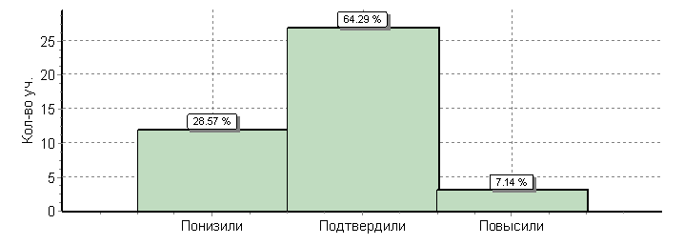
 |  |  |  |  | Кол-во уч. |  |  |  | %
Понизили ( Отм.<Отм.по журналу) |  |  |  |  | 12 |  |  |  | 29
Подтвердили(Отм.=Отм.по журналу) |  |  |  |  | 27 |  |  |  | 64
Повысили (Отм.>Отм.по журналу) |  |  |  |  | 3 |  |  |  | 7
Всего*: |  |  |  |  | 42 |  |  |  | 100
ВПР по биологии включала 10 заданий.
Большинство пятиклассников достигли базового уровня освоения планируемых результатов в соответствии с требованиями ФГОС. Качество знаний по сравнению с 3 четвертью не изменилось. Лучший уровень сформированности предметных и метапредметных УУД показала Луценко Юлия ). Недостаточный - ГихаеваЗарият, Николаенко Мадонна, Урусова Аминат.
На достаточном уровне развиты в 5-х классах следующие предметные УУД:
- знание биологических объектов, представленных в таблице и, умение определять их по внешнему виду(№6.2);
- умение анализировать профессии, связанные с применением биологических знаний(№10.1,10.2);
- умение обучающихся определять на рисунке основные части (органы, системы органов) биологического объекта и соотносить части объекта с выполняемой функцией (№1.1,1.2);
- умение использовать важнейшие признаки живого для объяснения того или иного природного явления (№2);
- понимание обучающимися сферы практического использования в деятельности человека биологических объектов, представленных в таблице (№6.3);
- умение находить недостающую информацию для описания важнейших природных зон(№8).
Недостаточно сформированы следующие предметные УУД:

-умение сравнивать биологические объекты с их моделями в целях составления описания по заданному алгоритму на примере описания листьев разных видов растений и пород собак(№3);
- понимание обучающимися схематического изображения правил природопользования и техники безопасности при работе в биологической лаборатории и способность объяснить необходимость соблюдения этих правил (№9);
-знание клеточных структур или знание устройства оптических приборов, например микроскопа(№4) не справились 4 учащихся – 67%;
-умение работать с биологическим объектом, например, классифицировать растения по разным экологическим особенностям, а так же при посадке культурных растений(№5.1,5.2);
- умение анализировать текст биологического содержания на предмет выявления в нем необходимой информации и делать сравнительное описание двух объектов по заданному плану(№7).
На достаточном уровне сформированы личностные УУД:
-знание основных принципов и правил отношения к живой
природе, основ здорового образа жизни и здоровьесберегающих технологий (№2,10.1,10.2);
-формирование познавательных интересов и мотивов, направленных на
изучение живой природы (№10.1, 10.2,8);
-формирование личностных представлений о целостности природы,
- осознание значимости и общности глобальных проблем человечества (№6.2,6.3,);
На недостаточном уровне развиты познавательные метапредметные УУД:
-умение определять понятия, создавать обобщения, устанавливать аналогии, классифицировать, самостоятельно выбирать основания и критерии для классификации (№3,7);
-умение создавать, применять и преобразовывать знаки и символы, модели и схемы для решения учебных и познавательных задач(№1.3,4);
-умение устанавливать причинно-следственные связи, строить логическое рассуждение, умозаключение (индуктивное, дедуктивное и по аналогии) и делать выводы (№9).
Выводы.
1.Обратить особое внимание на освоение школьниками биологической терминологии и символики; знаний основных признаков царств живой природы; особенностей строения растений и животных; органоидов клетки;особенностей среды обитания организмов, экологических факторов.
2.Обратить внимание на овладение школьниками умениями: извлекатьнужную информацию из текста; различать по внешнему виду, схемам иописаниям реальные биологические объекты или их изображения.
3.При проведении различных форм текущего и промежуточногоконтроля в учебном процессе более широко использовать задания разных типов,аналогичные заданиям ВПР.
4.Особое внимание следует уделять заданиям на сопоставление иустановление соответствия биологических объектов, процессов, явлений, а такжена задания со свободным развёрнутым ответом, требующих от обучающихсяумений обоснованно и кратко излагать свои мысли, применять теоретическиезнания на практике.
5.Формировать у учащихся опыт работы с тестовыми заданиями на умениеприменить биологические знания в ситуации, новой для ученика – в частности, насоотнесение морфологических признаков организма .
Планируемые мероприятия по совершенствованию умений и повышению результативности работы:
- рассмотреть и провести детальный анализ количественных и качественных результатов ВПР на заседании ШМО;
- учителям использовать результаты анализа для совершенствования методики преподавания русского языка, математики;
- руководителям школьных методических объединений провести совместные заседания по вопросу разработок заданий, направленных на отработку у обучающихся 5-х классов необходимых навыков при выполнении выше обозначенных заданий, а также других заданий, которые вызывают затруднения;
- заместителю директора по УР взять на контроль выполнение плана мероприятий по устранению выявленных пробелов в знаниях школьников посредством проведения мониторинговых мероприятий, срезов знаний, посещения уроков и внеурочных занятий.

